JavaScript раньше бил создан для мадефитикацийним (бил красивым, функцыанальным, живим) сайтам

Но на это время самим папулярним язиком бил Java поетому создатели думали тошто JavaScript бил младшим братам Java но когда он бил создан он бил назван LifeScript но при большой папулярности он бил назван JavaScript в честь раншего папулярного язика “Java”

Но в **2018** его називают **EcmaScript** при чом на ето время уже есть 1,2,3,4,5,6,7,8-ой версий. И JavaScript может выполнять функции не только в браузере, но где угодно нужна лишь специальная программа – “интерпретатор”

Для виполненыя кода не обезательно на каком язике есть два спосаба – “компиляция” и “интерпретация”.

Савремений JavaScript ето безопасний язик общего назначения.

JavaScript быстрый и мощный язык, но браузер накладывает на его исполнение некоторые ограничение

Ето сделали штоби злоумышлленик не смог дакапаца до личних даних человека или навредить кампютеру человека.

Этих ограничений нет там, где JavaScript используется вне браузера, например на сервере. Кроме того, современные браузеры предоставляют свои механизмы по установке плагинов и расширений

Большинсто JS аграничествуют окном в браузере.

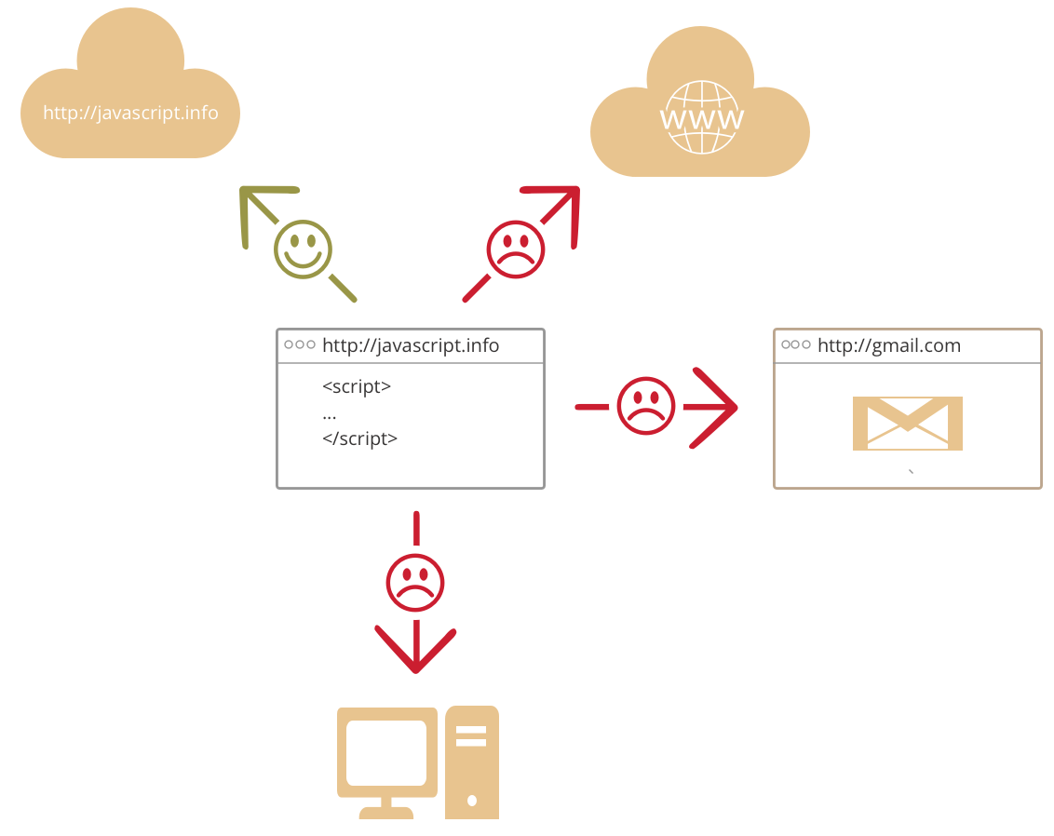

**JavaScript не может читать/записивать произвольние файли копиривать или визивать програми**

Современные браузеры могут работать с файлами, но эта возможность ограничена специально выделенной директорией – «песочницей».

JavaScript, работает в одной вкладке, не может общаться с другими вкладками и окнами, за исключением случая, когда он сам открыл это окно или несколько вкладок

Есть способ это обойти, и он раскрыты в учебнике, но они требуют специального кода на оба документа, которые находятся в разных вкладках или окнах.

Из JavaScript можна легко посылать запроси на сервер с которого пришла страница

В чем уникальнасть JavaScript

Полная интерграция с HTML/CSS

Простие веши делаются просто.

**Поддерживается всеми распостраненными браузерами ы включении по умалчанею**

**Тенденции развития**

**Перед тем какк ви планируете изучить новую технологию полезно познакомица с ее развитием и перспективами Здесь JavaScript все более чем хорошо.**

**EcmaSсript6 меняется с 5 версий**

Очень важно то, что новые стандарты HTML5 и ECMAScript сохраняют максимальную совместимость с предыдущими версиями.

Впрочем небольшая проблема с “супер-современими шткчками” всетаки есть. Иногда браузери стараютса включить новие вазможнасти каторие не полнастю аписани в стандарте.

Однако, со временем стандарт меняется и браузерам приходится подстраиваться к нему, что может привести к ошибкам в уже написанном, основанном на старой реализации, JavaScript-коде.

Тенденция: JavaScript становится всё быстрее и стабильнее, в язык добавляются новые возможности.

Тенденция: всё идет к полной совместимости со стандартом.

Все современные браузеры предоставляют возможность написать плагины. Для этого можно использовать как JavaScript (Chrome, Opera, Firefox), так и язык С (ActiveX для Internet Explorer).

Эти плагины могут как отображать содержимое специального формата (плагин для проигрывания музыки, для показа PDF), так и взаимодействовать со страницей.

Как и в ситуации с Java-апплетом, у них широкие возможности, но посетитель поставит их в том случае, если вам доверяет.

Adobe Flash

Adobe Flash кросс-браузерная платформа для мультимедиа-приложений, анимаций, аудио и видео.

Flash-ролик – это скомпилированная программа, написанная на языке ActionScript. Её можно подключить к HTML-странице и запустить в прямоугольном контейнере.

В первую очередь Flash полезен тем, что позволяет **кросс-браузерно** работать с микрофоном, камерой, с буфером обмена, а также поддерживает продвинутые возможности по работе с сетевыми соединениями.

Синтаксис JS для разних людей кажица расним адним слишком широким другим слишком аграниченимм а другие хатят дабавить новие функций для Js каторих нету в стандарте.

Достоинста

Сокеты, UDP для P2P и другие продвинутые возможности по работе с сетевыми соединениями

Поддержка мультимедиа: изображения, аудио, видео. Работа с веб-камерой и микрофоном.

Недостатки

Flash должен быть установлен и включён. А на некоторых устройствах он вообще не поддерживается.

Flash не интегрирован с HTML-страницей, а выполняется отдельно.

Существуют ограничения безопасности, однако они немного другие, чем в JavaScript.

Из Flash можно вызывать JavaScript и наоборот, поэтому обычно сайты используют JavaScript, а там, где он не справляется – можно подумать о Flash.

ES6 и ES7

Существуют также трансляторы, которые берут код, использующий возможности будущих стандартов JavaScript, и преобразуют его в более старый вариант, который понимают все браузеры.

Например,babeljs.

Благодаря этому, мы можем использовать многие возможности будущего уже сегодня.